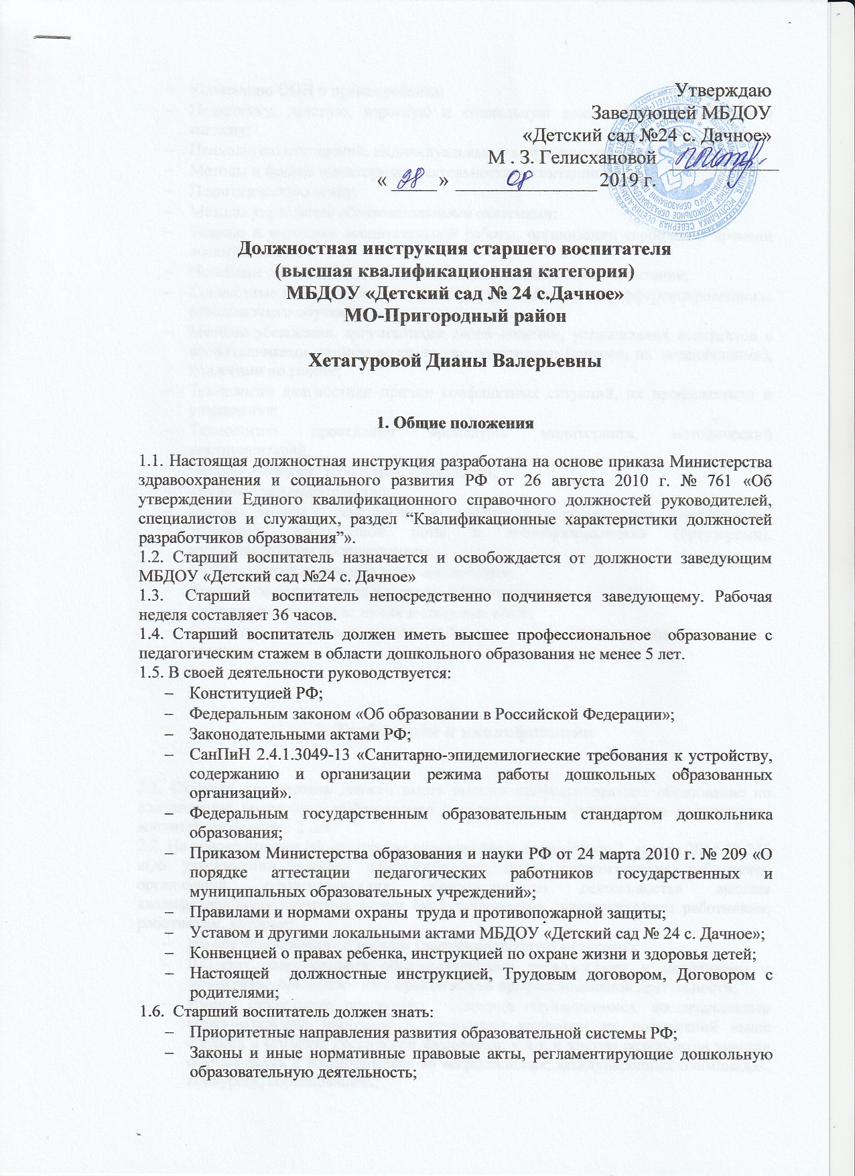
- Конвенцию ООН о правах ребенка;
- Педагогику, детскую, взрослую и социальную психологию, физиологию и гигиену;
- Психологию отношений, индивидуальные и возрастные особенности детей;
- Методы и формы мониторинга деятельности воспитанников;
- Педагогическую этику;
- Методы управления образовательными системами;
- Теорию и методику воспитательной работы, организации свободного времени воспитанников;
- Новейшие достижения в области методики дошкольного воспитания;
- Совместные педагогические технологии продуктивного, дифференцированного, развивающего обучения;
- Методы убеждения, аргументации своей позиции, установления контрактов с воспитанниками разного возраста, их родителями (лицами, их заменяющими), коллегами по работе;
- Технологии диагностики причин конфликтных ситуаций, их профилактики и разращения;
- Технологию проведения процедуры мониторинга, методический инструментарий;
- Основы экологии, экономики, социологии;
- Трудовое законодательство;
- Основы работы с текстовыми и графическими редакторами, электронными таблицами, электронной поты и веб-образователями (браузерами), мультимедийным оборудованием;
- Устав и другие локальные акты организации;
- Правила по охране труда и пожарной безопасности;
- Инструкцию по охране жизни и здоровья детей;
- Санитарно-эпидемилогические требования к организации образовательного процесса.

2. Требования к квалификации

2.1. Старший воспитатель должен иметь высшее профессиональное образование по направлению подготовки «Образование и педагогика» и стаж работы в должности воспитателя не менее 2 лет.
2.2. На основе приказа Министерства образования и науки РФ от 7 апреля 2014 № 246 «Об утверждении порядка проведения аттестации педагогических работников организаций, осуществляющих образовательную деятельность» высшая квалификационная категория может быть установлена педагогическим работникам, работникам, которые:
- Имеют установленную первую квалификационную категорию;
- Владеют современными образовательными технологиями и методиками и эффективно применяют их в практической профессиональной деятельности;
- Имеют стабильные результаты освоения обучающимися, воспитанниками образовательных программ и показатели динамики их достижений выше средних в субъекте Российской Федерации, в ч.т. с учетом результатов участия обучающихся и воспитанников во всероссийских, международных олимпиадах, конкурсах, соревнованиях;

